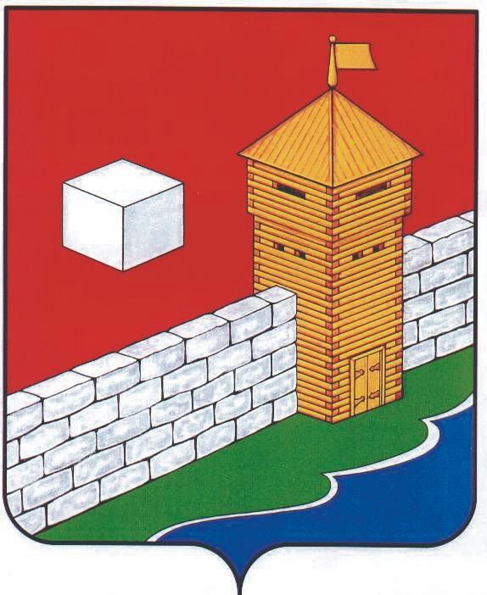
УПФР в Еткульском районе
Челябинской области
2-12-42, www.admetkul.ru
Половина южноуральских предпринимателей не спешат
уплачивать взносы в ПФР

В Еткульском районе состоит на учете 564 предпринимателя, из которых около 300 еще не выполнили свои обязательства по уплате взносов в Пенсионный фонд за 2013 год. Имеют задолженность за прошлые годы 282 предпринимателя. Сумма долга 7,5 млн. рублей, что составляет треть от суммы начисленных взносов.
Напоминаем, что до 31 декабря 2013 года самозанятому населению необходимо уплатить страховые взносы на обязательное пенсионное и медицинское страхование. К самозанятому населению относятся индивидуальные предприниматели, главы и члены крестьянских (фермерских) хозяйств, адвокаты, частные нотариусы. В 2013 году они должны оплатить на обязательное пенсионное страхование – 32 479,20 руб., и на обязательное медицинское страхование – 3 185,46 рублей.
Следует знать, что в случае неуплаты или неполной уплаты страховых взносов предприниматель ущемляет свои пенсионные права, уменьшая размер будущей пенсии. Задолженность по уплате страховых взносов является нарушением законодательства, и Пенсионный фонд обязан принять все необходимые меры по ее взысканию.
Предприниматели несут ответственность своим личным имуществом – на основании постановлений ПФР Федеральная служба судебных приставов осуществляет принудительное взыскание долгов. Для этого законом предусмотрен ряд мер – арест имущества, денежных средств, хранящихся на депозитных счетах, взыскание недоимки в ходе рейдов, а так же удержание сумм из доходов должников. Самой крайней и нежелательной мерой, которую можно избежать, уплатив долги по страховым взносам, является ограничение права выезда за пределы Российской Федерации. Индивидуальным предпринимателям, которые планируют отдых за рубежом, не стоит пренебрегать рекомендациями ПФР, тем более в преддверии новогодних праздников.
В настоящее время каждый предприниматель получил от управлений ПФР квитанции на оплату взносов, осталось только их оплатить.
Произвести сверку своих расчетов по страховым взносам, узнать суммы за текущий расчетный период и распечатать квитанции на уплату предприниматели могут с помощью электронного сервиса «Личный кабинет предпринимателя», расположенного на региональной странице сайта ПФР chel.lkp.pfrf.ru:8080/. Порядок подключения к этому сервису можно узнать в управлении ПФР по месту регистрации.

09.12.2013

